Соленый сахар или сермяжная правда израильской демократии

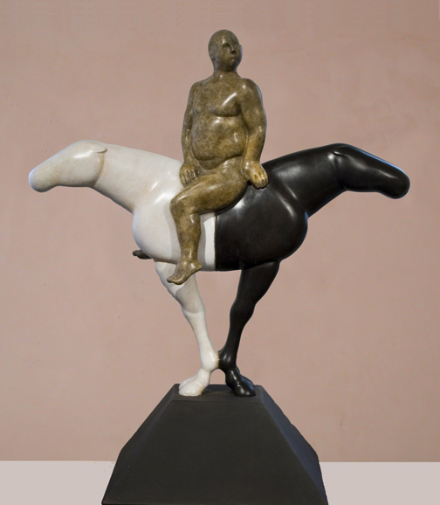

Есть словосочетания, которые воспринимаются ухом вполне нормально и привычно: соленые орешки, американская демократия или французская демократия.
Другие словосочетания, наоборот, не воспринимаются на слух по причине их полной несовместимости. Такие, например, как соленый сахар или вот еще – русская демократия или украинская демократия.
Еврейское демократическое государство также принадлежит к разряду вот таких несовместимых и не сочетаемых в сознании противоположных понятий, хотя средства массовой информации активно пытаются внедрить в наши головы такую идиому. Впрочем, мне, простому обывателю, видящему жизнь не из окон правительственных кабинетов, где в воздухе носятся различные политико-коньюктурные идеи, а непосредственно, как говорится, «от сохи» - вполне ясно: почем сегодня на рынке лапша для ушей? Мой коллега по уборке, принадлежащий к классу коренных жителей Израиля, получает за свою работу 35 шекелей в час, тогда, как репатриант из СНГ, араб или эфиопец – только 20 шекелей 70 агорот. Да и не видно практически коренных израильтян на таких грязных и низкооплачиваемых работах – за шесть лет работы в этой отрасли народного хозяйства, поменяв с десяток фирм и мест работы, я встретил только двух коренных израильтянок «со шваброю». Да и те на своем рабочем месте больше курили и пили кофе, нежели работали. Попробовали бы мы, репатрианты из России, так «поработать» - тут же лишились бы своих рабочих мест. Чем это не неравенство? Чем это не дискриминация?
Хотя вот, интересно, что не все репатрианты так считают. Некоторые из тех, которым удалось по блату или благодаря недюжинным способностям, а то и просто везению, устроиться на хорошую работу, свято убеждены – дискриминации в Израиле не существует, а значит, и с демократией все в порядке. По этому поводу вспоминается анекдот из российской жизни о том, как нищий видит проходящего мимо него на Красной площади Ельцина и просит у того милостыни – «Подайте, Борис Николаевич, Христа ради!». Ельцин удивленно смотрит на нищего и отвечает – «Как же я тебе подам, мил человек? У меня ведь при себе нет ни мячика, ни ракетки!».
Вообще, еврейская демократия – читай: равенство всех перед законом – невозможна в принципе в сложившейся ситуации и условиях арабо-израильского конфликта. Арабы, проживающие на территории Израиля, рассматриваются, как неблагонадежные элементы, которые не могут иметь в еврейском государстве одинаковые с евреями права. То же самое, хотя и в меньшей степени верно и по отношению к русским, чеченцам, армянам, прибалтам и другим, которых в Израиле зовут одним словом – «русские», а также по отношению к выходцам из Африки и Азии.
Израиль в своей фактической многонациональности и неспособности с помощью гиюра сделать всех своих жителей евреями, реально стоит перед дилеммой: либо строить еврейское государство, либо строить государство демократическое. Бренд – «еврейское демократическое государство» хорош только для западных спонсоров, но не для повседневной жизни. Увы-увы.

Александр Грайцер

